上海海昌海洋公园&《德云斗笑社》，娱乐营销赋能品牌增长
广 告 主：上海海昌海洋公园
所属行业：旅游
执行时间：2020.07-10
参选类别：视频节目合作类
营销背景
2020年，在疫情的催化下，众多旅游单位受到了重创。正值暑期，亲子、青年成为了旅游行业目标客群主力军，如何抓住他们的“眼球”，扩大乐园影响力和话题度成为了新的难题。上海海昌海洋公园决定在这时调整思路，从综艺合作出发，利用明星效应和粉丝引领带动乐园整体营收。
营销目标
以景区植入为枢纽，将景区场景及活动内容深度贯穿节目故事剧情，深挖综艺IP的商业价值。上海海昌及时把握住综艺IP与偶像自带的传播能力，开启综艺合作下的景区传播营销。
策略与创意
腾讯视频下半年重点综艺项目《德云斗笑社》与上海海昌海洋公园高度契合。
一方面，《德云斗笑社》是全民向的S+级喜剧节目，具备最广泛的关注度和讨论度，且观众辐射了18-50岁的广谱男女受众，可以帮助上海海昌海洋公园更好地吸引目标客群。
另一方面，从当期节目内核和上海海昌海洋公园内核上看，通过邀请《德云斗笑社》的师兄弟儿们来到上海海昌海洋公园梦回童年重走成长路，更契合了上海海昌海洋公园主打的亲子范。
执行过程/媒体表现
一、内容融合：上海海昌海洋公园全方位原生融入节目内容，高曝光度提升认知
1、上海海昌海洋公园在节目进行露出和提及，塑造乐园在观众心中的形象，潜移默化中让观众爱上上海海昌海洋公园。
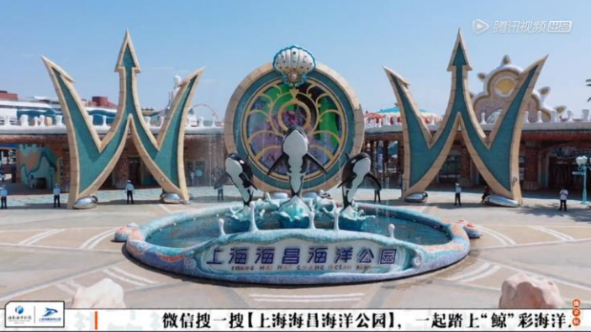
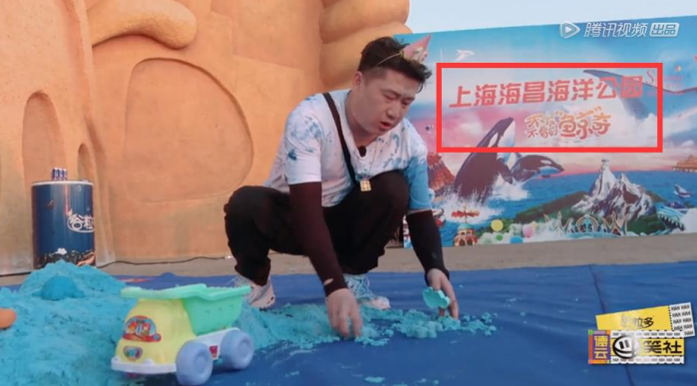
2、明星口播配合节目和包装资源全方位露出，强化上海海昌海洋公园的乐园价值。
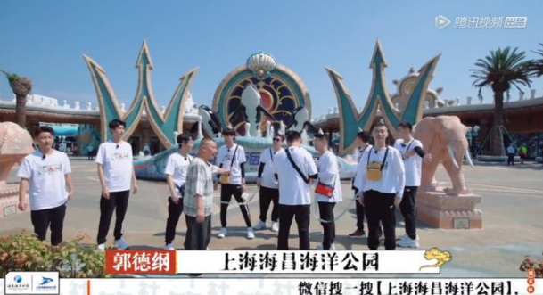
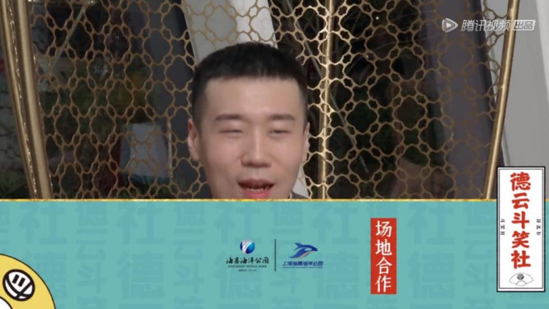
二、后链路转化：明星同款套票推出，将IP影响力转化为乐园销售力，一起PICK哥哥们的同款“鲸”喜！
1、匹配节目内容和节点特色，上海海昌海洋公园推出“爱斗同款套票”和其他主题套票，利用明星效应带动乐园影响力，从而拉动乐园在秋季的门票销量。
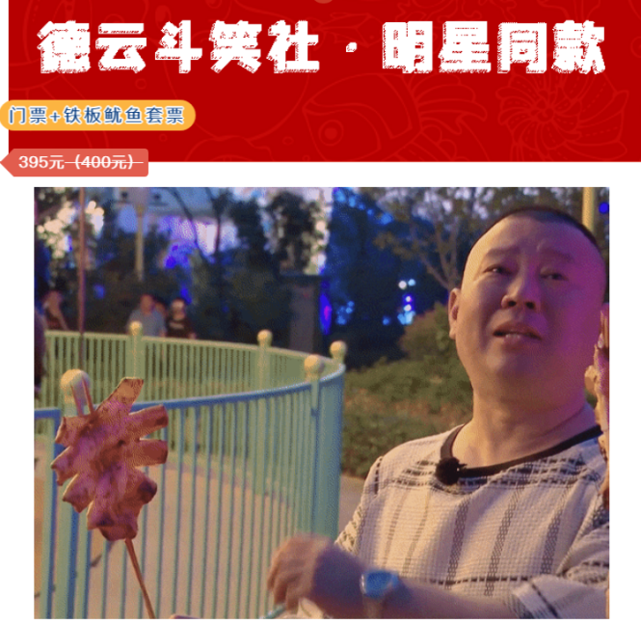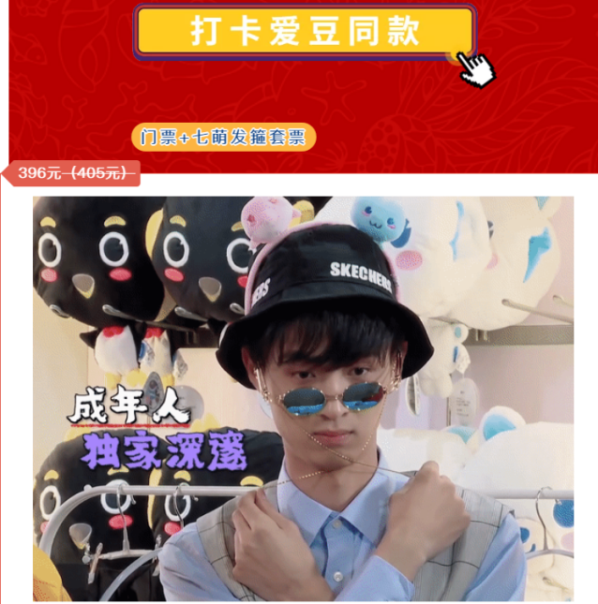
参考链接：https://mp.weixin.qq.com/s/oWIlZumDOsu2ZKkSItRxUg
营销效果与市场反馈
一、节目影响力角度
节目实际总播放量达7.78亿，集均播放量为1.1亿，收视表现整体可观；其中单集播放量最高突破1.7亿。播出期间曾获综艺热播榜TOP1，屡次登上热搜，节目口碑较好。微博侧3个话题成功登上微博热搜，短视频热搜8个，其中微博主话题#德云斗笑社#阅读增量3亿，讨论量增量35.1万，阅读量和讨论量都为前六期最高，相关子话题总量达115个，总阅读量94.78亿，总讨论量994.84万；本周豆瓣7.9分，知乎7.8分；知乎相关节目主话题登上影视热榜TOP3，全站热榜TOP25。
二、上海海昌海洋公园合作效果角度
从执行角度，此次合作最终执行露出的品牌权益（包括内容及包装权益），无论频次还是时长维度完成率均超百分之百。品牌元素在节目中也有不同程度地展现，充分提升品牌曝光度和好感度。

